**力——作业参考答案**

一、单项选择题

1.D 2. A 3. C 4. B 5.A

二、多项选择题

6.CD 7.BC 8.AD

三、实验与作图题

9.（1）匀速直线 滑动摩擦力 （2）压力越大 （3）接触面越粗糙

（4）压力大小 粗糙程度 （5）控制变量

10.（2）将木块立放在长木板上，用测力计沿水平方向拉动木块，使木块做匀速直线运动。

（3）*F*2=*F*1，f等于拉力，两次接触面的面积大小不同， 摩擦力相等

11. 2.4

12.

***F***

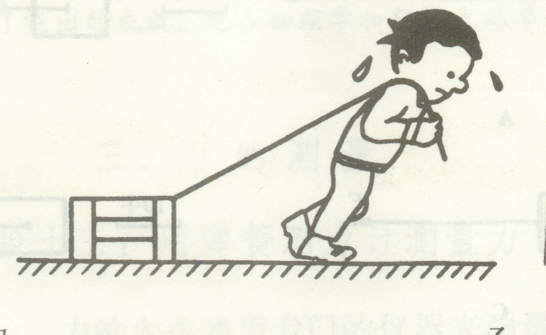

图8

***G* =120N**

图9

13.

方法1：

G=mg=25kg×10N/kg=250N 250N＞200N 能称量

方法2：

m=G/g=200N/（10N/kg）=20kg 20kg＜25kg 能称量